**ЦИФРОВЫЕ ОБРАЗОВАТЕЛЬНЫЕ РЕСУРСЫ**

**В КОРРЕКЦИОННОЙ РАБОТЕ С ДОШКОЛЬНИКАМИ С ОВЗ**

Астафьева Олеся Владимировна, учитель – логопед

Мячина Лада Борисовна, педагог - психолог

МБДОУ «Детский сад № 373» г.о. Самара

[astraa63@yandex.ru](mailto:astraa63@yandex.ru)

[myachina.lada@mail.ru](mailto:myachina.lada@mail.ru)

Современный этап развития российского образования характеризуется широким внедрением в учебный процесс интерактивных технологий. Сегодня информационные компьютерные технологии можно считать новым способом передачи знаний, который соответствует качественно новому содержанию обучения и развития ребенка. Этот способ позволяет ребёнку с интересом учиться, усиливает мотивацию, расширяет его возможности овладевать новыми знаниями и навыками, развивает дисциплину интеллектуальной деятельности.

Ведущей деятельностью детей дошкольного возраста является игра. Компьютер или планшет - это новые интересные игрушки, формирующие представления о мире, развивающие творческие способности детей. При работе с дошкольниками речь идет о занятиях на основе обучающих компьютерных игр и стандартных компьютерных программ, которые наиболее близки к игровой деятельности.

Применение интерактивных технологий в работе с детьми дошкольного возраста может осуществляться при ознакомлении с окружающим миром, развитии элементарных математических представлений, речи, логики и пространственного мышления.

Использование компьютерных технологий в специальном обучении создаёт игровую среду, которая позволяет разнообразить подачу информации с учётом коррекционных задач, уровня сложности и оптимального темпа прохождения заданий каждым ребенком с ОВЗ. Каждое занятие вызывает у детей эмоциональный подъем, даже отстающие дети охотно работают с компьютером/планшетом, а неудачный ход игры вследствие пробелов в знаниях побуждает некоторых из них обращаться за помощью к педагогу или самостоятельно добиваться знаний в игре.

Преимущество компьютерных технологий по сравнению с другими средствами специального обучения состоит:

* в возможности индивидуализации коррекционного обучения;
* в возможности обеспечить каждому ребёнку с ОВЗ адекватных лично для него темпа и способа усвоения знаний;
* в представлении возможности самостоятельной продуктивной деятельности.

Мы предлагаем обзор веб-сервисов, которые могут быть полезны педагогу в его профессиональной деятельности.

[**LearningApps**](https://learningapps.org/)

Это конструктор интерактивных заданий, которые помогают закреплять знания в игровой форме, развивать психические процессы. Бесплатный сервис позволяет создавать разные типы упражнений: «Хронологическая линейка», «Классификация», «Кроссворд», «Заполнить пропуски», «Викторина с выбором правильного ответа», «Найди пару», «Сортировка картинок» и другие. Можно создать упражнение самостоятельно по шаблону или выбрать подходящее из каталога и добавить его в свой курс.

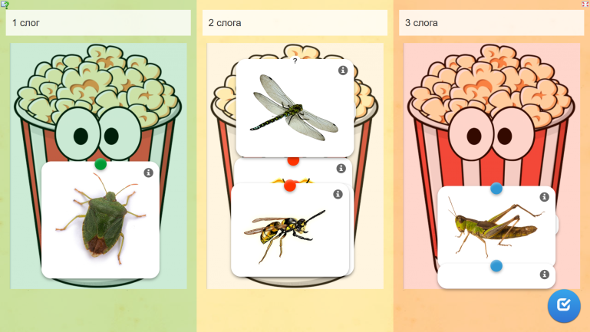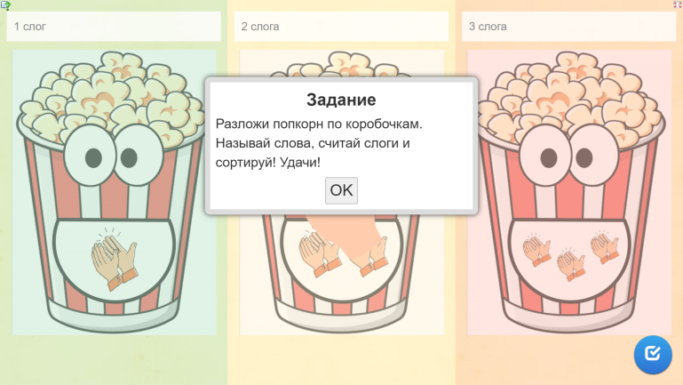

Рис. 1 Игра [Поп корн слоги "Насекомые"](https://learningapps.org/display?v=py3y7kom220)

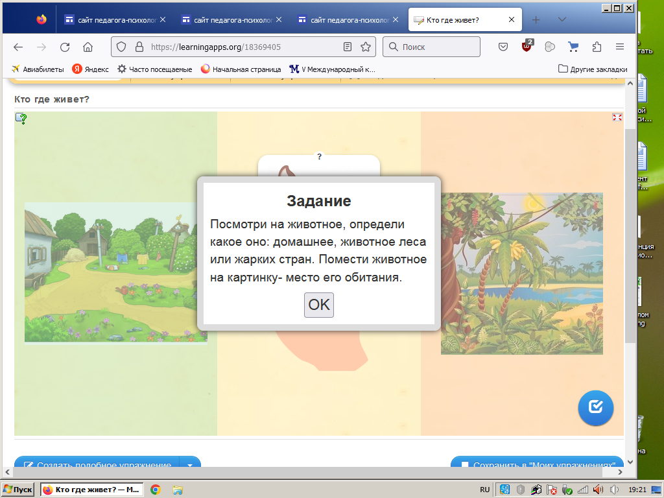

Рис. 2 Игра ["Кто где живет?](https://learningapps.org/18369405)

**Как использовать платформу педагогу:** создавать различные игровые задания по шаблону (20 видов шаблонов), интерактивные видео.

**Плюсы сервиса:**

* интуитивно понятный бесплатный русскоязычный интерфейс и простое создание упражнений;
* многие шаблоны поддерживают работу с картинками, звуком и видео;
* содержит большую коллекцию уже созданных другими педагогами упражнений.

**Минусы сервиса**:

* внешний вид упражнений — «устаревший дизайн»;
* перевод на русский язык — с ошибками и неточностями;
* отсутствует полноценная статистика по упражнениям;
* фактически задания выполняются для самоконтроля.

[**Wordwall**](https://wordwall.net/)

Сервис позволяет создавать интерактивные упражнения и мини-игры. Есть 33 интерактивных и 21 шаблон для печати, часть из них — платная. После создания задания можно одним кликом переключить его на другой шаблон с сохранением учебного контента. К примеру, задание «Найти пару» можно превратить в «Кроссворд».

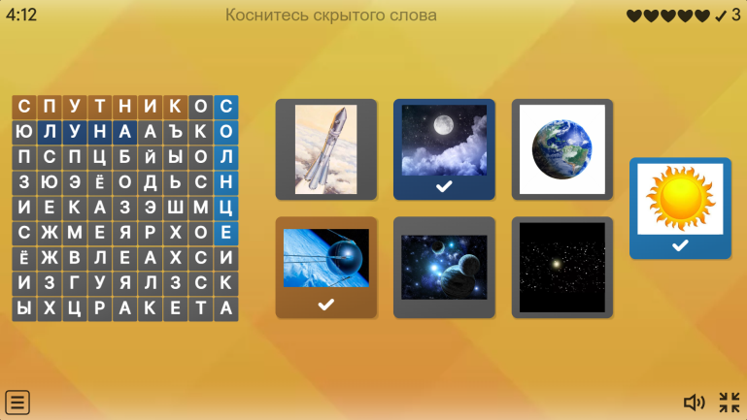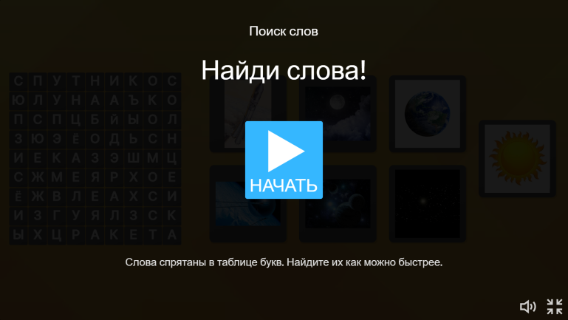Рис. 3 Филворд ["Найди слова "Космос"](https://wordwall.net/ru/resource/71022868/%d0%bd%d0%b0%d0%b9%d0%b4%d0%b8-%d1%81%d0%bb%d0%be%d0%b2%d0%b0)

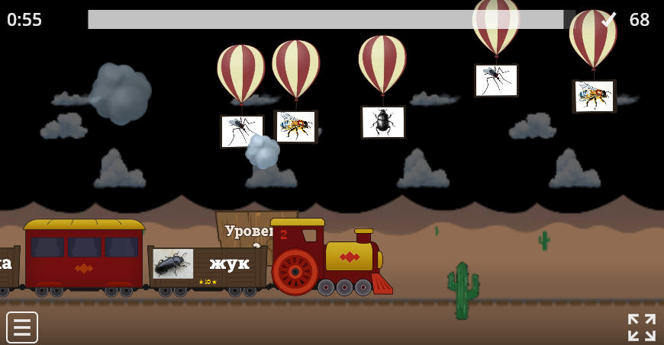

Рис. 4 Игра ["Насекомые"](https://wordwall.net/resource/1853374/%D0%BD%D0%B0%D1%81%D0%B5%D0%BA%D0%BE%D0%BC%D1%8B%D0%B5)

**Как использовать платформу педагогу:** создавать различные игровые задания по шаблону и мини-игры.

**Плюсы сервиса**:

* возможность выбора шаблонов и тем для уже созданного задания (была викторина — стал «Самолёт», кроссворд: сервис делает это самостоятельно);
* задания сопровождаются музыкальными и визуальными эффектами;
* после выполнения задания можно получить мгновенный результат, посмотреть рейтинговую таблицу;
* обширная библиотека заданий;
* полученный код от любой работы легко встраивается в сайт или блог в режиме HTML;
* есть возможность распечатать созданные материалы в формате PDF.

**Минусы сервиса:**

* базовый тарифный план позволяет бесплатно создать только 5 ресурсов;
* обучающиеся могут увлечься формой, а не содержанием задания.

[**Jigsaw Planet**](https://www.jigsawplanet.com)

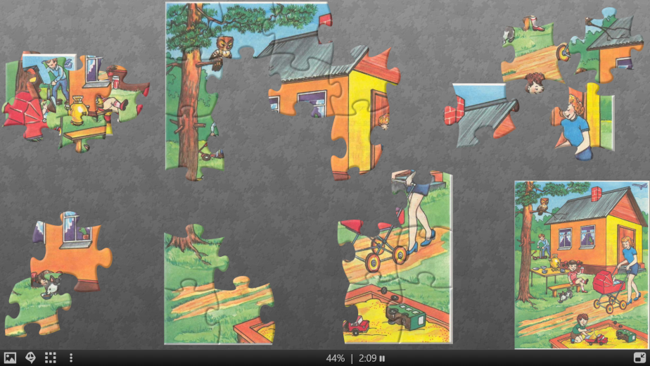Этот сервис позволяет создать пазлы из любых картинок и фотографий в три клика.

Рис. 4 [Пазлы  "Найди все слова со звуком С!"](https://www.jigsawplanet.com/?rc=play&pid=38063e5b5795)

**Как использовать платформу педагогу:** создавать пазлы.

**Плюсы сервиса:**

* бесплатный сервис;
* количество кусочков – пазлов можно регулировать.

**Минусы сервиса**

* реклама.

[**Genially**](https://genial.ly)

Многофункциональное приложение, с помощью которого можно создать ряд авторских образовательных ресурсов: интерактивную презентацию, интерактивный плакат, дидактические игры, инфографику и тесты.

В сервисе появляется возможность создать на одном слайде целый ряд интерактивных кнопок, с помощью которых могут появляться и исчезать текст, изображение, видео, анимации.

**Как использовать платформу педагогу**: можно создавать интерактивные презентации, виртуальные экскурсии, инфографику, дидактические игры, интерактивные закладки, ленты времени, плакаты, графики, таблицы, а также подготовить сертификаты, грамоты, расписание и 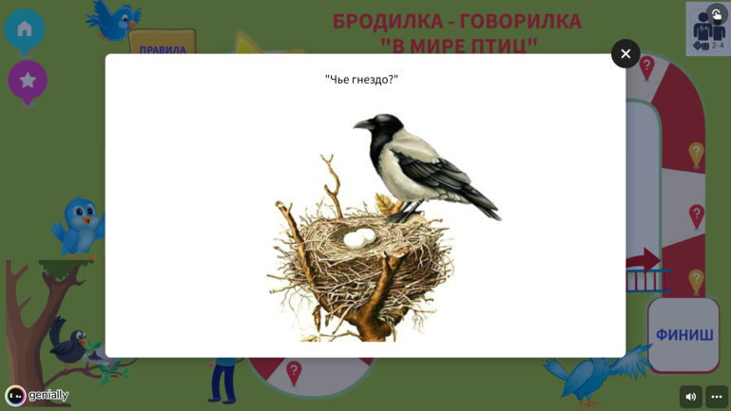целый ряд других оригинальных ресурсов.

**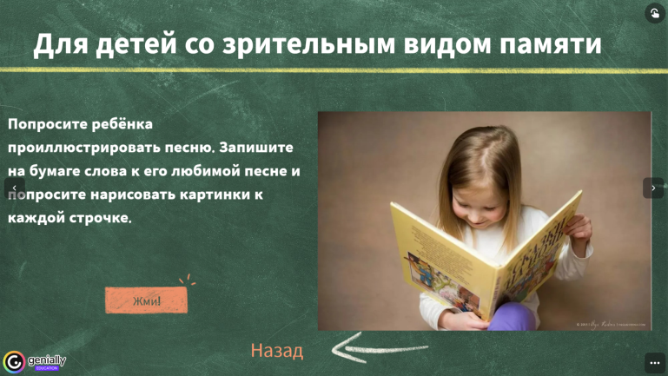****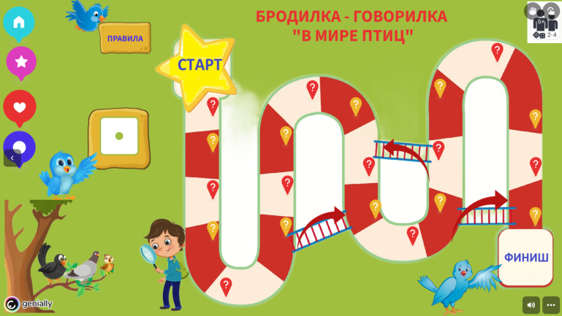**Рис. 5 [Бродилка - говорилка "В мире птиц"](https://view.genially.com/66111165d3eeb7001405e307/interactive-content-brodilka-govorilka-v-mire-ptic)

Рис. 6 Интерактивная презентация [Чтение в увлечение](https://view.genially.com/66e9af9f504e475f77c0d1da/presentation-chtenie-v-uvlechenie)

**Плюсы сервиса:**

* бесплатный, простой в использовании;
* полученный код от любой работы легко встраивается в сайт или блог в режиме HTML;
* имеется множество шаблонов образовательных ресурсов.

**Минусы сервиса:**

* отсутствие русскоязычной версии,
* в бесплатной версии доступны не все возможности сервиса и шаблоны.

[**Google sites**](https://sites.google.com/)

Это конструктор простых сайтов, который не требует от пользователя продвинутых технических знаний. С его помощью можно быстро создать, наполнить содержимым и опубликовать консультации, интерактивные игры, презентации, индивидуальные образовательные маршруты, рекомендации для родителей. Сервис позволяет достаточно быстро создать для своих проектов и мероприятий красивые и качественные сайты, которые прекрасно выглядят на любом экране: от компьютера до смартфона. При этом не придется писать ни строчки кода. Google sites позволяет любому участнику образовательного процесса получить доступ к необходимой информации в 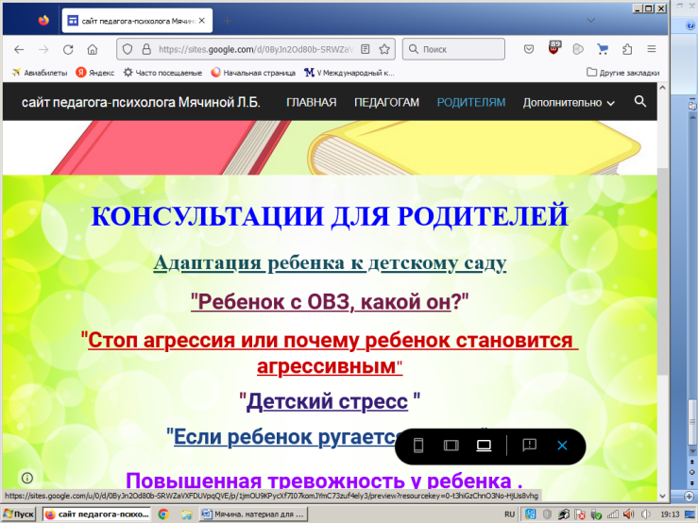удобное время, обеспечивает мобильность образовательного процесса.

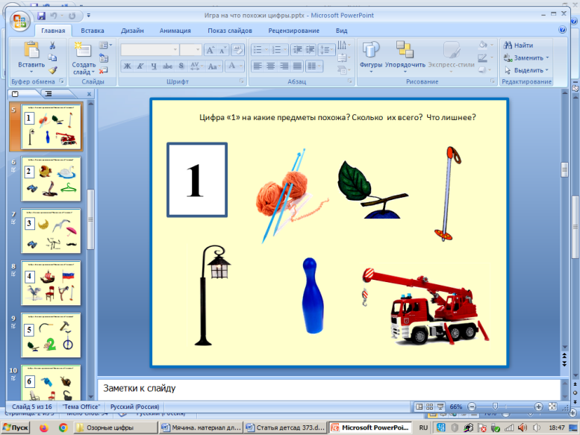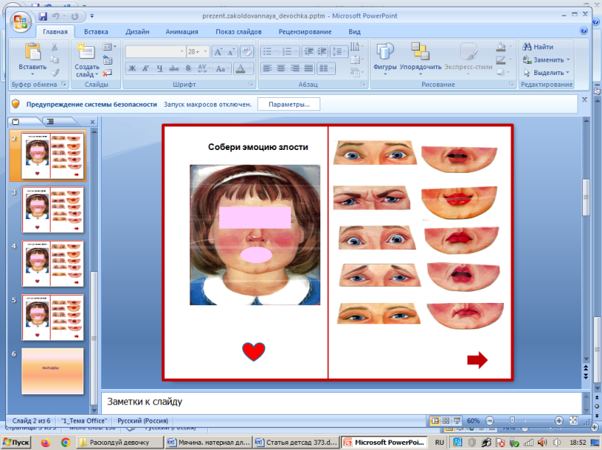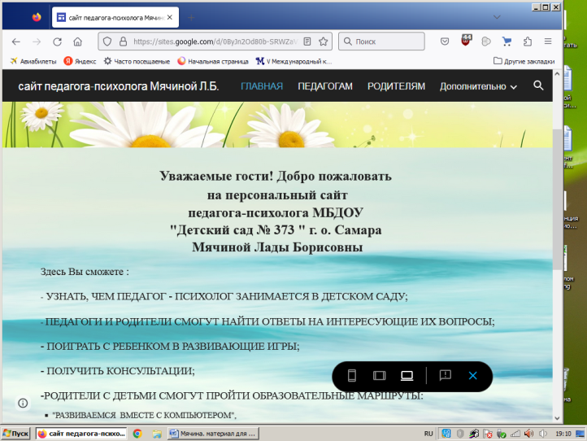Рис. 7 Сайт педагога – психолога

Рис. 8 Интерактивные презентации Power Point

**Плюсы сервиса**:

* простой и понятный инструментарий для сайтостроения;
* современные, стильные темы оформления, адаптивный дизайн;
* интеграция сервисов Google (Фото, Документ и др.);
* возможность групповой работы над сайтом.

Благодаря компьютерным технологиям появляется возможность мотивировать познавательную деятельность ребёнка с ОВЗ в тех случаях, когда никакими другими средствами это сделать нельзя.

Признавая, что компьютер - новое мощное средство для интеллектуального и творческого развития детей, необходимо помнить, что его использование в учебно-воспитательных целях в дошкольных учреждениях требует тщательной организации занятий и всего режима в целом. При соблюдении санитарно – гигиенических условий компьютеризация естественно вписывается в жизнь детского сада и является еще одним эффективным техническим средством, при помощи которого можно значительно разнообразить процесс обучения.

Литература:

1. Гурьев С.В. Информационные компьютерные технологии как эффективное средство в образовательном процессе детей старшего дошкольного возраста// ИТО-Троицк 2008.
2. Горина Е.Н., Махотина А.Н. Применение компьютерных технологий при обучении учащихся различных категорий// Коррекционная педагогика. – 2013. - № 2.-С. 58-61
3. Бурачевская О. В., Бурачевская Т. В., Бурачевская Н. И. Варианты применения игровых компьютерных технологий на коррекционных занятиях с детьми с особенностями психофизического развития // Вопросы дошкольной педагогики. — 2017. — № 3. — С. 15–18.